**1、客户端邮箱软件**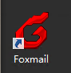

**2、邮箱服务器**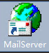

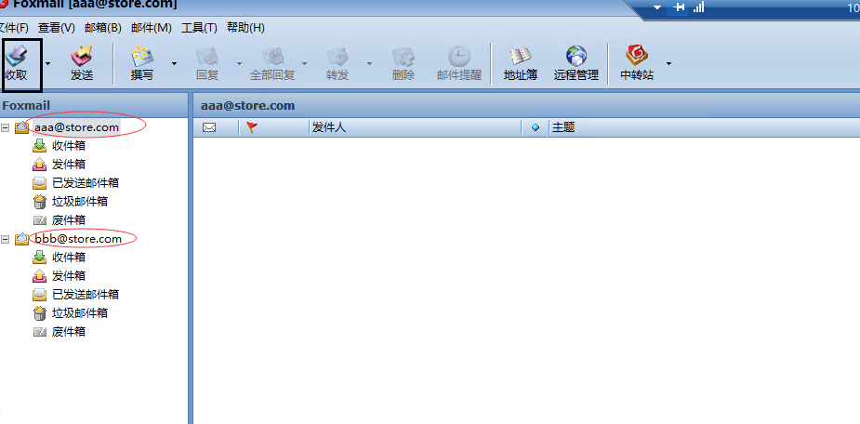

**3、提交订单时的邮箱地址必须是在客户端邮箱软件中存在的账号，例如：[aaa@store.com](mailto:aaa@store.com) , [bbb@store.com](mailto:bbb@store.com)。**

**否则在管理员发货时会出现邮箱账号未找到的异常。**

**管理员发货后会发送一封邮件给你，在客户端邮箱软件中点击对应的邮箱，然后点击收取，将会收到一封邮件。**

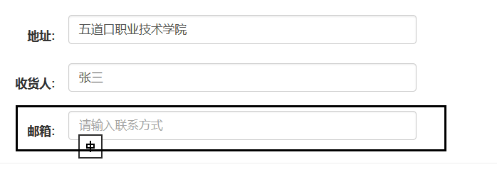

**5、数据库客户端软件**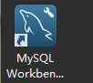

**账号：root**

**密码：admin**

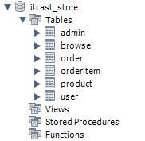

**这是商城的数据库：  
admin：管理员数据表**

**Browes：浏览记录**

**Order：订单表**

**Orderitem：订单项，一个订单内购买产品的详细信息**

**Product：商品表**

**User：用户表**

1. **使用技术以及部署环境**
2. **Tomcat 8.5**
3. **JDK 1.8**
4. **MYSQL 8.0.18**
5. **SSM框架技术---》Spring Spring MVC MyBatis(简称：SSM)**